### <https://www.wikihow.com/Build-a-Pulley>

### Κάνοντας μια απλή σύνθετη τροχαλία

**1****.Τοποθετήστε 2 κουτιά από χαρτόνι το ένα απέναντι από το άλλο σε μια υπερυψωμένη επιφάνεια.**

**Χρησιμοποιήστε 2 κουτιά με το ίδιο μέγεθος και πάχος, όπως τα κουτιά δημητριακών ή συσκευασίας. Τοποθετήστε τα κουτιά σε μια επίπεδη επιφάνεια, όπως ένα τραπέζι, έτσι ώστε να είναι περίπου 5-6 σε (13-15 cm) μεταξύ τους. Βεβαιωθείτε ότι οι άκρες των πλαισίων είναι παράλληλες μεταξύ τους.**

* + **Τα παχύτερα κιβώτια θα είναι σε θέση να υποστηρίξουν περισσότερο βάρος, ενώ τα λεπτότερα κουτιά είναι πιο πιθανό να σχίσουν ενώ χρησιμοποιείτε την τροχαλία σας.**

[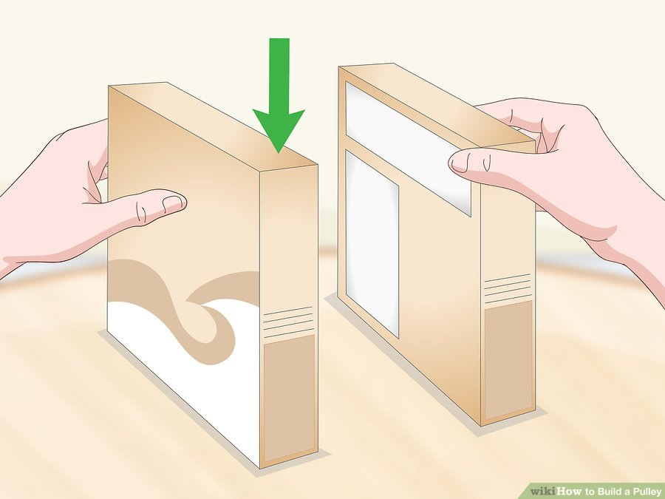](https://www.wikihow.com/Build-a-Pulley" \l "/Image:Build-a-Pulley-Step-8-Version-2.jpg)

1. **Σύρετε ένα καρούλι νήματος στο μέσον ενός μολυβιού.**Χρησιμοποιήστε ένα παλιό ξύλινο καρούλι ή ένα που αγοράσατε από ένα κατάστημα χειροτεχνίας. Σύρετε ένα μολύβι στο κέντρο της μπομπίνας για να δημιουργήσετε έναν άξονα ώστε να μπορεί να περιστραφεί ελεύθερα γύρω.

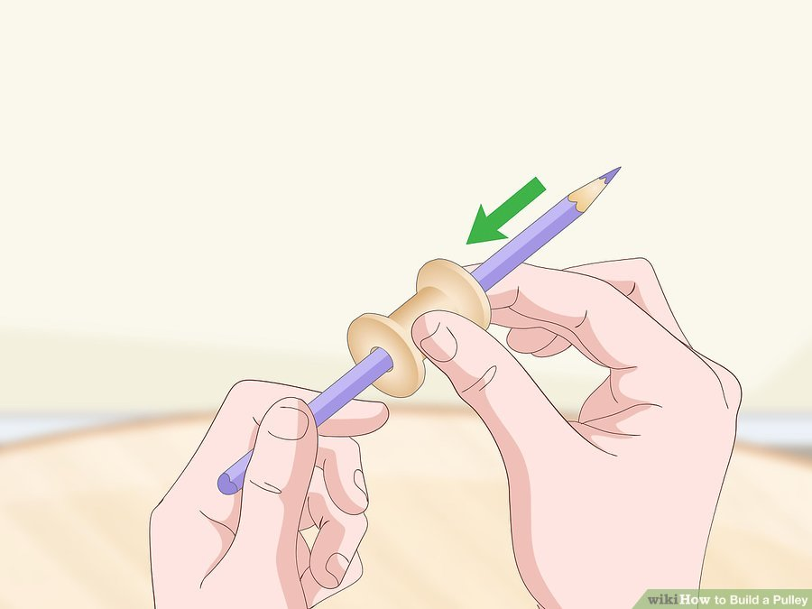

1. **Σχηματίστε 2 σετ τρύπες στα κουτιά έτσι ώστε να είναι 2-3 σε απόσταση (5.1-7.6 cm) μεταξύ τους. Αυξήστε ένα διαφορετικό μολύβι και σιγά-σιγά σπρώξτε το σημείο μέσα από ένα από τα κουτιά. Κάντε μια άλλη τρύπα στο δεύτερο κιβώτιο που ευθυγραμμίζεται με την πρώτη τρύπα που κάνατε. Κάντε ένα άλλο σύνολο τρυπών 2-3 in (5.1-7.6 cm) από το πρώτο σετ.**

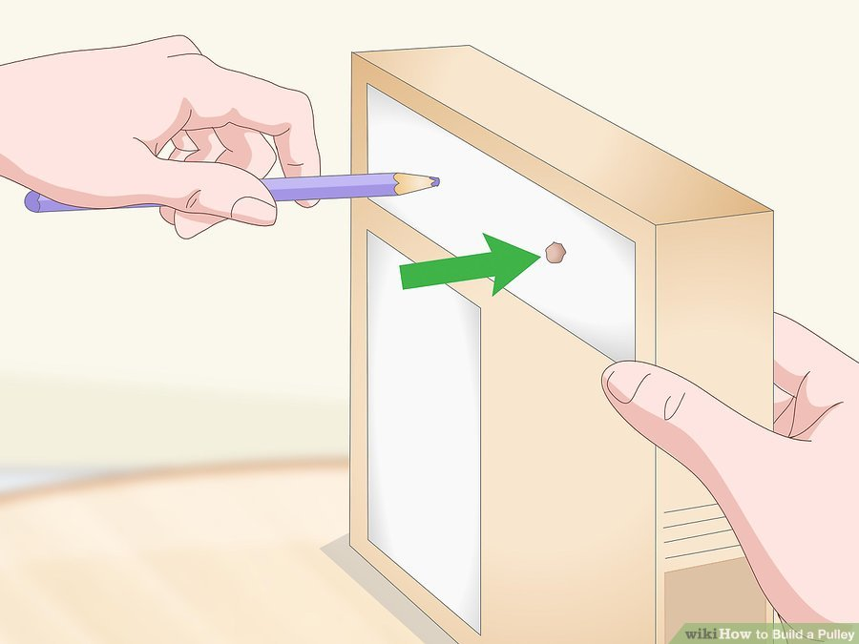

1. **Βάλτε και τα δύο μολύβια στις τρύπες έτσι ώστε να είναι κάθετα στις πλευρές του κουτιού. Τροφοδοτήστε το άκρο γόμας ενός από τα μολύβια μέσα από την τρύπα σε ένα κουτί και το αιχμηρό άκρο στην οπή απέναντι από αυτό. Στη συνέχεια, τοποθετήστε το μολύβι με το καρούλι στην άλλη ομάδα οπών. Βεβαιωθείτε ότι τα κιβώτια βρίσκονται σε απόσταση περίπου 15-15 εκατοστά μεταξύ τους και το καρούλι βρίσκεται στο κέντρο του μολυβιού. Βεβαιωθείτε ότι τα μολύβια ταιριάζουν καλά στις πλευρές των κιβωτίων. Αν δεν συμβαίνει, χρησιμοποιήστε τον πηλό μοντελοποίησης μέσα στα κουτιά για να το κρατήσετε στη θέση του.**

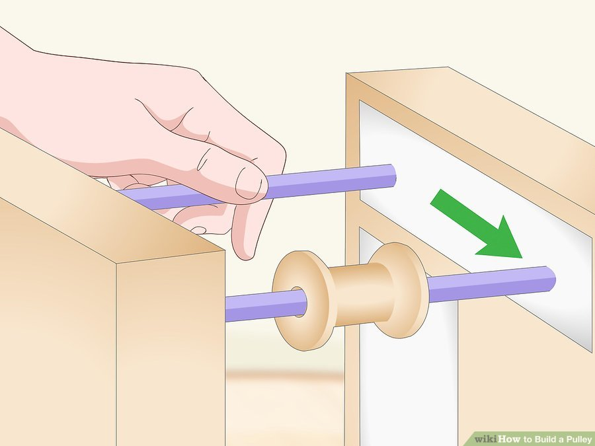

1. **Συνδέστε το ένα άκρο μιας συμβολοσειράς με το μολύβι χωρίς το καρούλι. Κόψτε τη χορδή σας, ώστε να είναι διπλάσια από το ύψος των κιβωτίων σας από το πάτωμα. Βγάλτε τη χορδή γύρω από το μολύβι σας και συνδέστε έναν κόμπο για να το ασφαλίσετε στη θέση του. Τραβήξτε το χαλαρό άκρο της χορδής πάνω από το τύμπανο στο άλλο μολύβι.**

**Μπορείτε επίσης να δέσετε τη χορδή γύρω από το μολύβι πριν την τοποθετήσετε στο κουτί.**

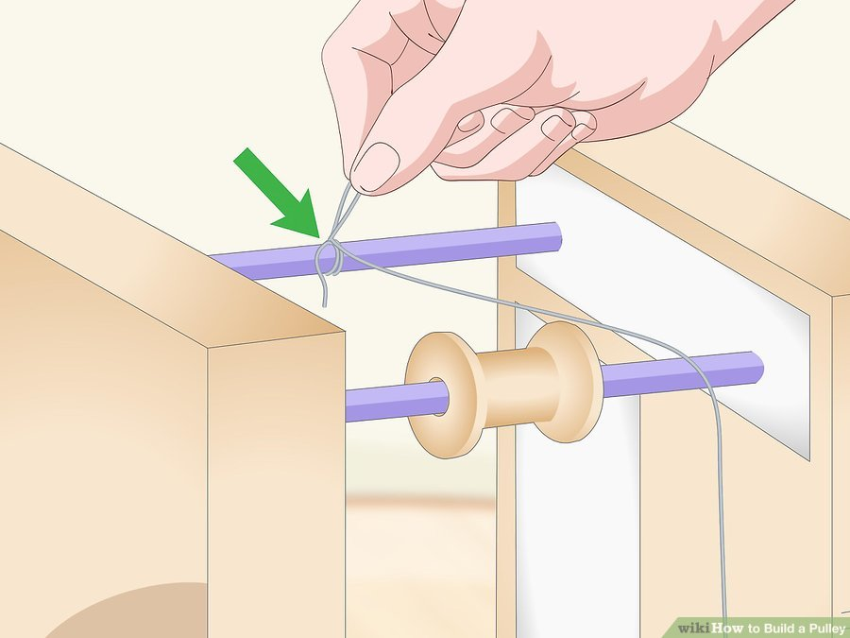

1. **Σύρετε ένα συνδετήρα στο κορδόνι έτσι ώστε να είναι ανάμεσα στα 2 μολύβια.**

**Τροφοδοτήστε το άλλο άκρο της χορδής σας μέσω του κεντρικού βρόχου του συνδετήρα. Συνεχίστε να ολισθαίνετε το κλιπ χαρτιού κάτω από τη χορδή έως ότου είναι ανάμεσα στα 2 μολύβια. Αφήστε το χαρτοκιβώτιο να στηρίζεται στην επιφάνεια του τραπεζιού για τώρα. Αν δεν θέλετε να μετακινηθεί ο συνδετήρας, μπορείτε να συνδέσετε έναν κόμπο στο σπάγκο για να τον ασφαλίσετε στη θέση του.**

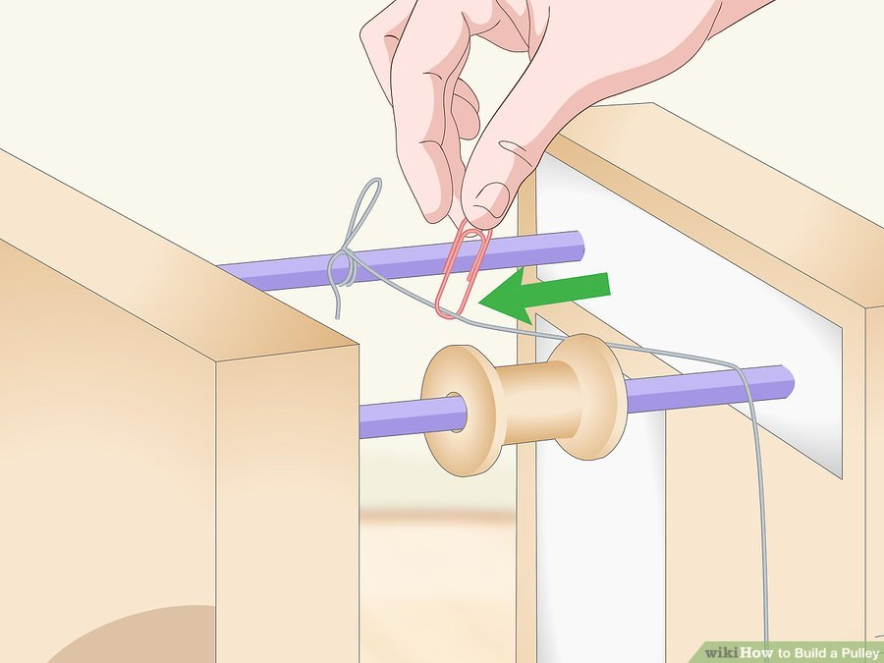

**7****.Κρεμάστε ένα μικρό φορτίο στο κλιπ χαρτιού. Λυγίστε το συνδετήρα για να σχηματίσετε ένα μικρό άγκιστρο και σύρετε μερικά μικρά βάρη πάνω του, όπως ροδέλες ή μεταλλικές χάντρες. Βεβαιωθείτε ότι το βάρος στηρίζεται στην επιφάνεια του τραπεζιού και δεν έχει ανασταλεί στον αέρα.**

* + **Δοκιμάστε να χρησιμοποιήσετε το ίδιο βάρος που χρησιμοποιήσατε για την απλή σας τροχαλία, ώστε να μπορείτε να συγκρίνετε τη διαφορά μεταξύ των δύο.**
  + **Βαρύτερα βάρη μπορεί να σχίσουν τα κουτιά ή να σπάσουν το σπάγκο.**

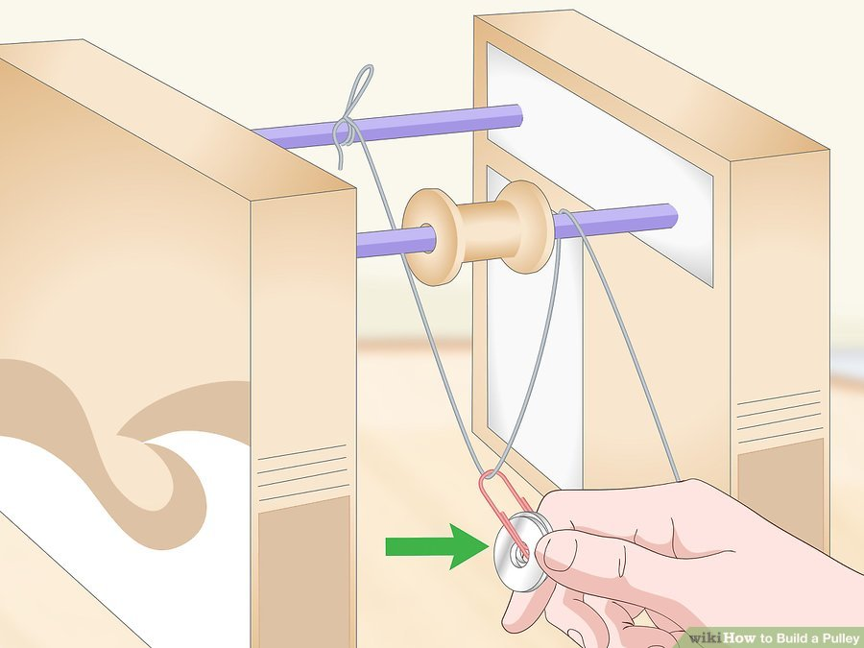

**8****. Τραβήξτε τη χορδή πάνω από το καρούλι για να σηκώσετε το φορτίο. Το καρούλι περιστρέφεται γύρω από το μολύβι και κάνει το βάρος πιο εύκολο να σηκωθεί. Επειδή το άλλο άκρο της χορδής σας είναι δεμένο με το μολύβι, θα χρησιμοποιήσετε τη μισή δύναμη που θα χρειαστεί για να την σηκώσετε με μία μόνο τροχαλία.**

* + **Επειδή το βάρος κατανέμεται μεταξύ της χορδής και της μπομπίνας, μπορείτε να μετακινήσετε το βάρος δύο φορές μέχρι το μισό της δύναμης.**
  + **Μπορείτε να προσθέσετε περισσότερα καρούλια και μολύβια για να διευκολύνετε την ανύψωση του βάρους.**

**Συμβουλή: Χρησιμοποιήστε μια κλίμακα ελατηρίου για να δείτε πόση δύναμη χρειάζεται για να σηκώσετε το βάρος. Συνδέστε το άκρο της χορδής με το άγκιστρο στην κλίμακα ελατηρίου και τραβήξτε το. Κοιτάξτε την ανάγνωση στην πλευρά της κλίμακας για να μετρήσετε τη δύναμη που χρειάζεται για να την σηκώσετε.**

